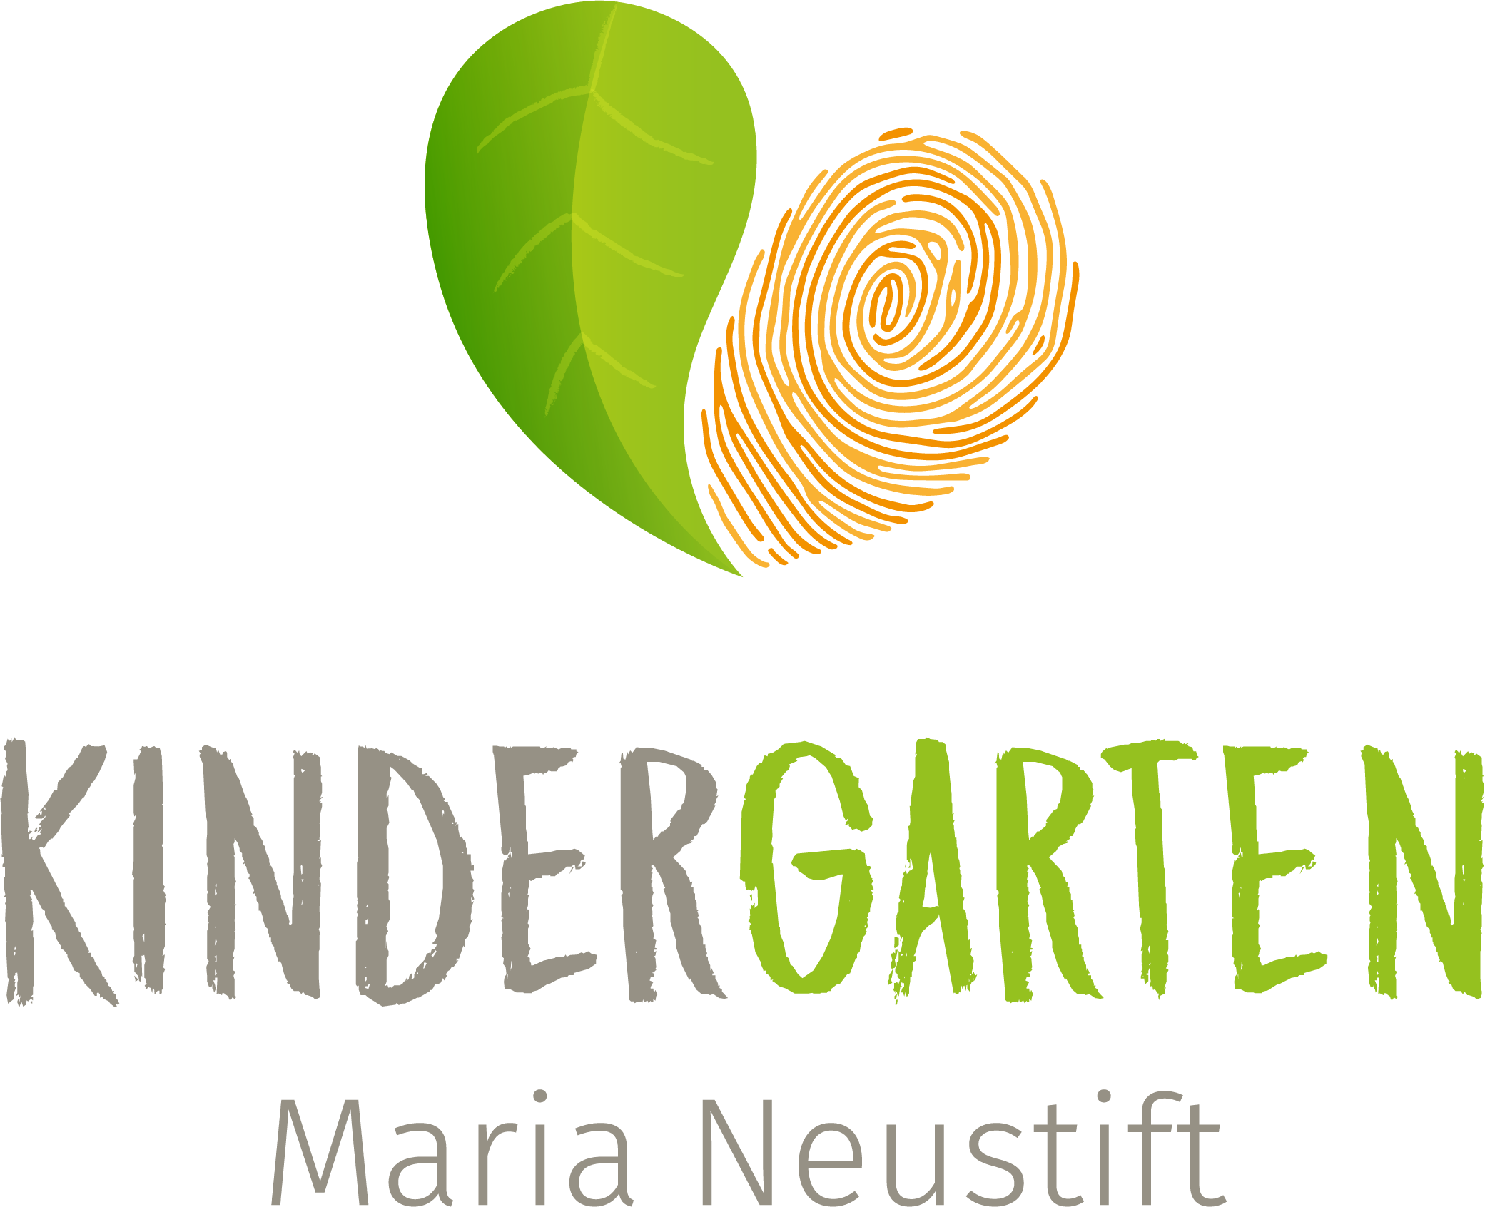
Pädagogisches Konzept
vom

Gemeindekindergarten
Neustift 11
4443 Maria Neustift
kiga-maneustift@aon.at
07250/20812

Inhalt
Vorwort des Bürgermeisters 3
Strukturqualität 4
Unsere Visitenkarte 4
Unser Team 5
Erstkontakt mit den Eltern und Aufnahmemodalitäten 6
Orientierungsqualität 7
Unser Bild vom Kind 7
Unser Rollenverständnis 8
Unser pädagogischer Ansatz 9
Säule 1: Herzensbildung statt Leistungsdruck 9
Säule 2: Naturbezug 10
Säule 3: Persönlichkeitsentwicklung 11
Prozessqualität 15
Tagesablauf 15
Feste und Feiern 18
Bildungsangebote 19
Bildungspartnerschaft mit den Eltern 20
Integration von Kindern mit besonderen Bedürfnissen 21
Gestaltung von Übergängen 21
Schlussgedanken 24

Vorwort des Bürgermeisters
Liebe Eltern unserer Kindergartenkinder!
Die Kindergartenzeit ist ein besonders wichtiger Abschnitt im Leben eines Kindes – und wohl auch für die Eltern. Das erste Mal Loslassen und den Kindern ihren eigenen Weg gehen lassen fängt hier an und erfordert deshalb auch besonderes Vertrauen in die pädagogische Einrichtung. Daher soll diese Konzeption Ihnen näher bringen, wie unser Team Ihr Kind unterstützt, führt und es sich entwickeln lässt. Es stellt die Grundlage dar, wie unser Team die Betreuung und Bildung der Kinder gestaltet.

Es ist eine prägende Zeit und deshalb ist es umso wichtiger, wie wir diese für und vor allem mit den Kindern gestalten. Genauso wichtig ist, was in der Gruppe geschieht, wie die Tage verlaufen und wie wohl sich Ihr Kind fühlt. Unser Team übernimmt gerne diese verantwortungsvolle Aufgabe, welcher Sie mit viel Engagement und Begeisterung begegnen.

„Ein Kind ist kein Gefäß, das gefüllt, sondern ein Feuer, das entzündet werden will.“
(Francois Rabelais (um 1494 - 1553), frz. Dichter)

Mit diesem Zitat ist die Arbeit unseres Teams am besten und schnellsten beschrieben. Ich darf Ihnen viel Freude beim Lesen und Ihrem Kind eine spannende Zeit im Kindergarten wünschen.

Ihr Bürgermeister

Strukturqualität

Unsere Visitenkarte
- Träger und Erhalter unseres Kindergartens ist die Gemeinde Maria Neustift. Aktuelle Belange werden mit Herrn Bürgermeister Martin Haider und Frau Amtsleiterin Katrin Füller besprochen.

- Bustransport: Firma Stubauer

- Kontaktdaten des Kindergartens: Neustift 11, 4443 Maria Neustift, 07250 20812, kiga-maneustift@aon.at

- Anzahl der Gruppen: 3, davon eine U3-Gruppe

- Der Kindergarten bietet derzeit 57 Kindern Platz (Stand September 2020).

- Zielgruppe: Kinder ab dem vollendeten 2. Lebensjahr bis zum Eintritt der Schule

- Öffnungszeiten: Montag bis Freitag von 7.00 bis 13.00 Uhr

- Ferien: Die Weihnachts-, Semester- und Osterferien richten sich nach den Ferien der Volksschulkinder. Die Sommerferien richten sich nach dem Bedarf der Eltern.

- Einmal jährlich findet eine Elternversammlung durch den Erhalter statt.

Unser Team
Kindergartenleiterin:
Katrin Unterbuchschachner (Früherzieherin)
Kindergartenpädagoginnen:
Renate Hinteramskogler (Wildnispädagogin, Horterzieherin,
Mentaltrainerin)
Julia Schuller
Daniela Wohlhardt- Baumann (2. Fachkraft für unter drei- jährige Kinder, Legasthenietrainerin)
Helferinnen:
Barbara Haas
Katharina Holzner
Julia Ritt

Das Team arbeitet partnerschaftlich, wertschätzend, kompetent und engagiert zusammen. Die persönlichen Interessen, die jeweiligen Lebenserfahrungen und die spezifischen Aus- und Weiterbildungen jeder Pädagogin/ Helferin werden ins Team eingebracht. Ideen und Vorstellungen, Stärken und Schwächen jedes Teammitgliedes werden wertschätzend in regelmäßigen Teambesprechungen bearbeitet. Die Ziele der Bildungsarbeit im Kindergarten werden vom gesamten Team verantwortungsbewusst umgesetzt.

Erstkontakt mit den Eltern und Aufnahmemodalitäten
Von Dezember bis Jänner findet jedes Jahr die Anmeldung statt. Dies wird in der Gemeindezeitung bekanntgegeben.
Das dazu benötigte Anmeldeformular liegt für Eltern am Gemeindeamt auf oder steht auf der Homepage als Download zur Verfügung (www.maria-neustift.at). Das ausgefüllte Formular muss bis 31. Jänner am Gemeindeamt abgegeben werden - die Geburtsurkunde des Kindes ist dabei vorzuweisen.
Eine Einladung zum ersten Kennenlernen erhalten die Eltern per Post. Die Kinder und Eltern lernen an einem Vormittag die jeweilige Pädagogin und die Gruppe kennen.
Gegen Kindergartenende findet ein Elternabend statt. An diesem Abend erfahren die Eltern mehr über unsere pädagogische Arbeit und erhalten Informationen bezüglich des Kindergartens und der Möglichkeit zu einem Erstgespräch. Dieses Erstgespräch dient zu einer gelingenden Eingewöhnung.

Orientierungsqualität

Unser Bild vom Kind
Wir sind der Überzeugung, dass die Kinder eine aktive Rolle bei der Gestaltung ihrer eigenen Entwicklung einnehmen und dass sie sich von sich aus weiterentwickeln wollen.
Wir als Erwachsene sind Beobachter und Begleiter, die sich geduldig im Hintergrund halten. Wir reagieren auf die Wünsche der Kinder und gestalten das Umfeld gemäß den Bedürfnissen der Kinder, um ihnen eine individuelle Entwicklung zu ermöglichen- jedes Kind hat seinen eigenen Entwicklungsstand und Rhythmus.
Außerdem sehen wir Kinder als eigenständige Persönlichkeiten, die Rechte und Anspruch auf Individualität haben. Kinder sind fähig, Verantwortung zu übernehmen und selbst Entscheidungen zu treffen.
Wir bezeichnen Kinder als ehrlich, direkt, lernfreudig, kreativ, neugierig und spontan. Sie haben den Drang, die Welt zu erforschen, entwickeln eigene Lösungsstrategien und stellen viele Fragen, wodurch sie sich kognitiv weiterentwickeln.
Bedeutend für uns ist noch, dass Kinder als Forscher und Gestalter aktiv und kreativ sind und die Welt im Spiel erforschen.
Für uns brauchen Kinder Lebensräume, die sie gestalten können, die vielfältige Erfahrungen, Denkprozesse, Kreativität und Bewegung ermöglichen, sowie Regeln und Rituale, die ihnen Sicherheit geben.

Unser Rollenverständnis
Wir sehen die Arbeit und die Zeit mit den Kindern als persönliche Bereicherung, in der wir selbst wachsen und von Kindern lernen, aber auch als Herausforderung und große Verantwortung.
Außerdem bemühen wir uns als Kindergartenpädagoginnen/ -helferinnen, im Kindergarten eine Atmosphäre des Vertrauens, der Geborgenheit und der Akzeptanz zu schaffen, sodass sich die Kinder wohlfühlen, sie gerne den Kindergarten besuchen und sich mit Freude die Welt zu eigen machen.
Als Kindergartenpädagogin/-helferin sind wir den Kindern ein Vorbild und müssen unsere Arbeit und unser Handeln ständig reflektieren und kritisch betrachten. Weiters pflegen wir als Vorbild einen behutsamen, wertvollen und respektvollen Umgang.
Wir, als Kindergartenpädagoginnen/-helferinnen, achten darauf, dass sich die Kinder selbst mit ihren Bedürfnissen, Wünschen, Problemen und Konflikten auseinandersetzen, indem wir uns bewusst zurückhalten und es vermeiden, uns unnötig oder vorzeitig einzumischen.
Wichtig erscheint uns noch, dass wir für jedes Kind optimale Bedingungen schaffen und die individuellen Bedürfnisse des Einzelnen berücksichtigen. Dazu ist es notwendig, die Kinder aufmerksam zu beobachten, um sie gut kennen und verstehen zu lernen, aber auch, um die Weiterentwicklung des Kindes wahrzunehmen.
Wir begleiten die Kinder ein Stück auf ihrem Lebensweg und unterstützen sie bei der Entfaltung ihrer Persönlichkeit.

Unser pädagogischer Ansatz

Die Eltern, die uns ihre Kinder anvertrauen, sollen das Gefühl haben, dass ihr Kind im Kindergarten gut aufgehoben ist und sich wohlfühlt.
Unsere Pädagogik orientiert sich am „Bundesländerübergreifenden BildungsRahmenPlan“ (www.bmuk.gv.at) und zusätzlich an folgenden drei pädagogischen Säulen, die im Rahmen einer Profilentwicklung für den Kindergarten (2017-2018) vom gesamten Team erarbeitet wurden:

Säule 1: Herzensbildung statt Leistungsdruck
Ziel: Die Herzensbildung sehen wir in erster Linie darin, die Kinder in ihrer Herzens- und Gefühlsebene zu stärken. Die Kinder sollen noch keinen Leistungsdruck im Kindergarten spüren, sondern in ihrem Herzen Werte entwickeln.
Methode:
Bewusstes Einbauen von sogenannten Ausatmungs- und Entspannungsphasen im Kindergartenalltag, wo die Kinder zu sich und zur Ruhe finden können. Stilleübungen und Ruhezeiten werden eingebaut. Es gibt Zeit für Muße. Wir bemühen uns, den Kindern Zeit für individuelle Lernprozesse zu geben und sie nicht aus dem vertieften Spielen herauszureißen. Es gibt eine Zeit zum Geschichten Erzählen und eine Zeit dafür, Kinder erzählen zu lassen. Es gibt eine Zeit für bewusstes, gemeinsames Essen.
Werte wie respektvoller Umgang, Ehrlichkeit, Herzlichkeit, Zusammenhalt, Gerechtigkeit, Humor, Vertrauen, Verständnis, Hilfsbereitschaft, Freundlichkeit, Umgang mit der Natur, Zufriedenheit, Achtsamkeit werden von uns vorgelebt und eingefordert.
Wir als pädagogisches Team sehen uns selbst als Vorbild darin, den Kindern Herzensqualitäten vorzuleben und diese einzufordern.
Auch unser eigener Umgang mit Stress und Leistungsdruck ist für die Kinder spürbar und wird daher im Team reflektiert.
Wir wollen bei den Eltern verstärkt Bewusstsein dafür schaffen, dass sich Schulvorbereitung nicht auf das letzte Jahr vor der Schule konzentriert, sondern, dass Schulvorbereitung in allen Prozessen, die im Kindergartenalltag geschehen, passiert. Somit nehmen wir den Leistungsdruck aus dem letzten Kindergartenjahr heraus.

Säule 2: Naturbezug
Ziel:
Wir wollen den Kindern die Erfahrung mit den Naturräumen Wald, Wasser und Wiese und der Elemente Feuer, Wasser, Luft und Erde ermöglichen und daher den Aufenthalt in der Natur während des Kindergartenalltages ausbauen.

Methode:
Wir bauen mindestens drei Mal in der Woche eine Naturzeit im pädagogischen Alltag ein.
Wir verstärken unsere eigene Qualifikation für den Aufenthalt in der Natur (Literatur, Fortbildungen etc.)
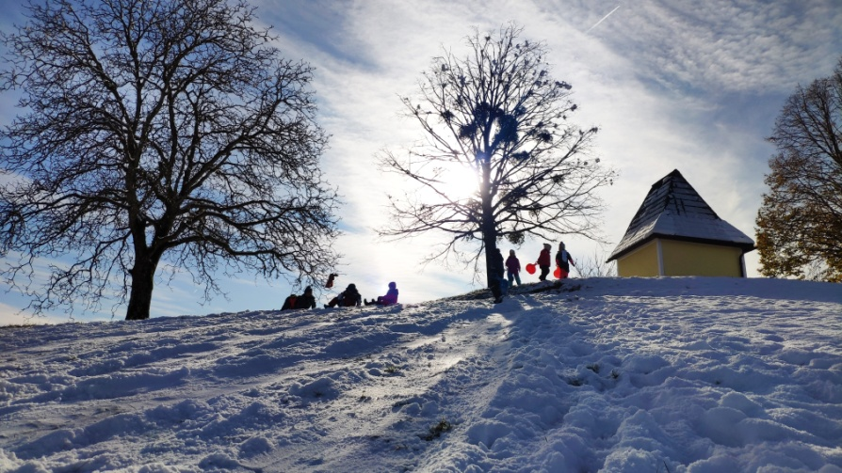

Säule 3: Persönlichkeitsentwicklung
Ein wichtiges Anliegen ist uns die Persönlichkeitsentwicklung jedes einzelnen Kindes und die damit verbundene Entwicklung seiner Kompetenzen.
Unter Kompetenzen verstehen wir ein Netzwerk von Kenntnissen, Fähigkeiten und Fertigkeiten, Strategien und Routinen, dass jeder Mensch zusätzlich zur Lernmotivation benötigt, um in den unterschiedlichen Situationen handlungsfähig zu sein. Der Motor für die Entwicklung von Kompetenzen ist ein intrinsisches Bedürfnis des Kindes, mit der Welt in Kontakt zu treten, zu lernen und die Umwelt zu verändern.
Selbstkompetenz
Ziel:
• sich seiner selbst bewusst sein
• den eigenen Kräften vertrauen
• für sich selbst verantwortlich handeln
• Unabhängigkeit und Eigeninitiative entwickelt haben
Die Selbstkompetenz zeigt sich u. a. in Verhaltensweisen, wie sich selbst zu akzeptieren, stolz auf eigene Leistungen zu sein, auf andere zugehen zu können, Gefühle wie Freude und Trauer angemessen auszudrücken, sich situationsangemessen zu verhalten, Verantwortung zu übernehmen, Lob und Kritik annehmen zu können, sich mitzuteilen, eigene Meinung und Wünsche zu äußern, Wünsche zurückzustellen, Lern- und Leistungsbereitschaft zu zeigen.
Methode:
Die Kinder finden im überschaubaren Spiel- und Lernraum Möglichkeiten, um sich als eigenständige Persönlichkeiten zu erfahren. Dazu gehört, dass sie mit zunehmender Selbständigkeit Entscheidungen treffen lernen, deren Folgen sie abschätzen können. Sie lernen sich eigene Urteile zu bilden und zu formulieren. Durch die Beschäftigung mit den Angeboten erfahren die Kinder eigene Schwächen und Stärken. Sie erleben Erfolge und Misserfolge und lernen Formen des Umgangs mit diesen Erfahrungen.

Sachkompetenz
Ziel:
Sachkompetenz zeigt sich u. a. darin, Aufgaben zu verstehen und zu lösen, sich zu konzentrieren, genau wahrzunehmen und zu differenzieren, Zusammenhänge zu erkennen, zu urteilen, mit allen Sinnen zu erfassen, sich Begriffe anzueignen und richtig anzuwenden, Raum- und Zeitvorstellungen zu entwickeln, grob- und feinmotorische Bewegungen zunehmend differenzierter und sicherer zu koordinieren, fantasievolle Lösungen zu finden, zu experimentieren und zu erkunden.

Methode:
Die neugierige, fragende, lernfreudige Haltung der Kinder wird unterstützt. Sie lernen eigenen und fremdgestellten Fragen nachzugehen und darauf Antworten und Lösungen zu finden. Sie erhalten Hilfestellungen bei Lernschwierigkeiten. Durch Lernerfolge finden sie zu einer positiven Einstellung zu Leistungen und Anforderungen. Die Kinder erfahren Möglichkeiten, das Lernen zu lernen, indem auf ihre individuellen Lernmöglichkeiten eingegangen wird und sie neue Lerntechniken und Strategien zu Problemlösungen kennenlernen. Sie finden Gelegenheiten, Erlerntes zu üben und weiterzuentwickeln sowie verwandte Probleme und Zusammenhänge zu erkennen.

Sozialkompetenz
Ziel:
Kinder mit Blick auf das Zusammenleben in der Gemeinschaft zu fördern.
Die Sozialkompetenz zeigt sich u. a. in Verhaltensweisen, wie ein Gemeinschaftsgefühl für die Gruppe zu entwickeln, die Fähigkeit zu trösten, zu helfen und Hilfe anzunehmen, sich einzuordnen und auf andere Rücksicht zu nehmen, sich im Umgang mit unterschiedlichen Personen situationsgerecht zu verhalten, verantwortlich Aufgaben für die Gruppe zu übernehmen, mit anderen zusammenzuwirken, Konflikte auszuhalten und sich bei ihrer Lösung einzubringen, Meinungen anderer zu akzeptieren. Die Kinder müssen schrittweise die Fähigkeit zur Zusammenarbeit in der Gruppe lernen. Dazu gehört unter anderem Umgangsformen zu lernen, Beziehungen aufzubauen, verschiedene Charaktere zu akzeptieren, Verständnis für andere aufzubringen und Regeln einzuhalten.
Mitbestimmung, Kooperation, Konfliktfähigkeit verlangen Verantwortungsbewusstsein, Regelbewusstsein, Teamfähigkeit und Kommunikationsfähigkeit.
Methode:
Kinder lernen sich im Spielen und Arbeiten untereinander abzusprechen, üben Konflikte (selber) zu lösen und Konflikte als Chance zu sehen.

Die Pädagoginnen beobachten die Kinder und bieten, wenn notwendig, Konfliktlösungsmöglichkeiten an.
Das Konflikt- und Sozialverhalten wird im Freispiel, in sozialen Spielen, im respektvollen Umgang mit der Natur und im Umgang mit Erwachsenen vorgelebt.
Wenn wir ein Kind darin unterstützen, dass es sich sicher und angenommen fühlt, dass es fühlt, dass sich jemand wirklich tief für es interessiert, einfach durch die Art und Weise, wie wir es ansehen, wie wir zuhören, wie wir es achten, beeinflussen wir die ganze Persönlichkeit eines Kindes und dadurch die Art und Weise, wie es das Leben sieht.
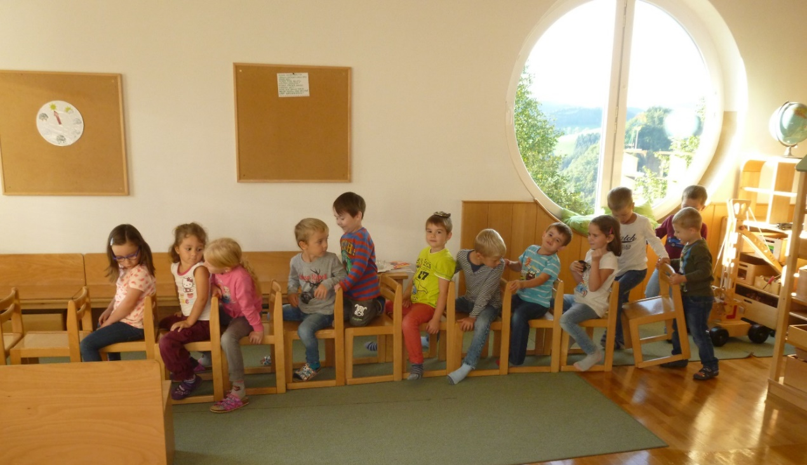

Prozessqualität

Tagesablauf
7.00 - 7.30 Uhr:
Die Kinder aller Gruppen werden von Eltern gebracht oder fahren mit dem Bus und finden sich in einer Sammelgruppe zusammen, wo die Freispielzeit im Mittelpunkt steht.

7.30 - 8.30 Uhr:
Bis 8.30 Uhr werden alle Kinder in den Kindergarten gebracht und finden sich in ihrer Gruppe ein.
Die persönliche Begrüßung/ Verabschiedung ist uns wichtig und wir achten darauf, jedes Kind zu begrüßen und einen guten Start in den Kindergartentag zu ermöglichen.

8.30 - 11.30 Uhr:
Den Tagesablauf gestaltet jede Gruppe individuell und orientiert sich an den Bedürfnissen der Kinder und am oberösterreichischen Bildungsrahmenplan.
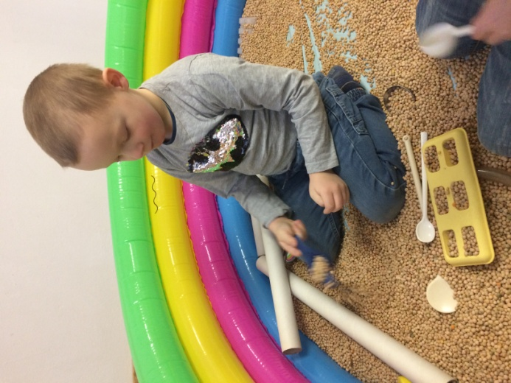
In dieser Zeit findet die Freispielphase statt, in der die Kinder Raum und Zeit zum Entdecken, Erkennen, Schaffen und Gestalten, Betrachten, Nachmachen und Selbsterfinden, Kontakte knüpfen, in Beziehung treten, Kennenlernen... haben.
Außerdem werden Bildungsangebote in verschiedenen Sozialformen durchgeführt (Kreativarbeiten, Schulanfängeraufgaben, Bilderbuchbetrachtungen, gemeinsames Kochen, Bewegung im Turnsaal, etc).
Es wird auf Ein- und Ausatmungsphasen eingegangen, in denen die Kinder zur Ruhe kommen können. Dies findet in Form von Stilleübungen, Mandala legen, Massagegeschichten/ -lieder, Wahrnehmungsspiele, etc. statt. Doch auch Bewegung und die Zeit in der Natur spielen in unserem pädagogischen Alltag eine bedeutende Rolle. Wir versuchen dies mehrmals in der Woche in unseren Tagesablauf einzubauen.

Einmal am Tag treffen sich alle Kinder der Gruppe im Kreis, wo gemeinsam gesungen und der Tag besprochen wird, Kreisspiele angeboten, Gruppenereignisse besprochen oder Angebote zum jeweiligen Schwerpunkt durchgeführt werden.
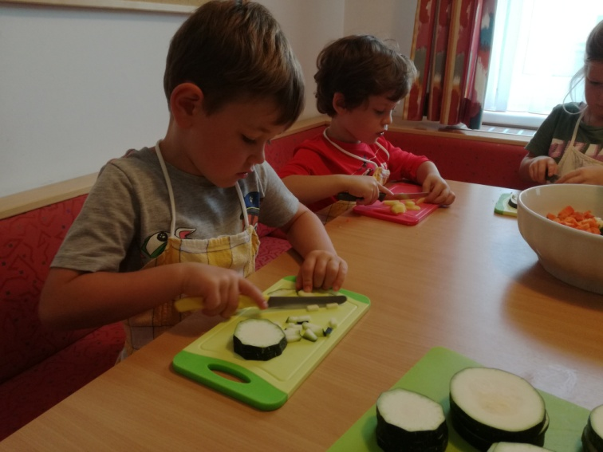
Alle Gruppen praktizieren die gemeinsame Jause, bei der uns wichtig ist, dass das gemeinsame Essen zu einem positiven und sozialen Erlebnis wird und die Tischkultur gepflegt wird.

Jeden Donnerstag findet im Turnsaal ein Schulanfängertreffen statt. Dies wird von einer Pädagogin geplant und durchgeführt. Es kommen Schulanfänger aus allen Gruppen zusammen und lernen sich durch Laufspiele, Kreisspiele, Bilderbücher, etc. besser kennen. Die Beobachtungen der Pädagogin werden in den Teambesprechungen besprochen.

Einen Freitag im Monat besucht ein Teil jeder Gruppe die örtliche Bücherei, in der sich jedes Kind ein Bilderbuch zum Mitnehmen in den Kindergarten aussuchen darf. Dies nehmen wir zum Anlass, mit den Kindern vermehrt Bilderbücher zu betrachten und ihnen diese gezielt vorzulesen.

11.30 - 12.30 Uhr:
In dieser Zeit werden die Kinder von den Eltern abgeholt oder fahren mit dem Bus nach Hause.

12.30 - 13.00 Uhr:
Die Kinder werden wieder in einer Sammelgruppe betreut, bis sie von den Eltern abgeholt werden.

Feste und Feiern
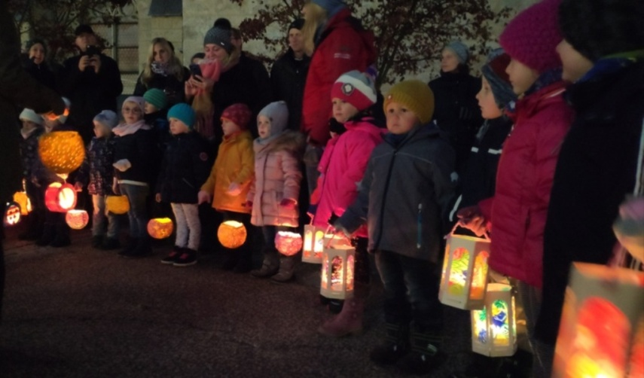
Feste und Feiern haben einen hohen Stellenwert in der Kindergartenarbeit. Sie werden zu Höhepunkten, die uns aus dem Alltag herausheben, die auf Gemeinschaft ausgerichtet sind und die das Leben der Kinder mitprägen. Der Geburtstag wird von jedem Kind gefeiert. Daneben gestalten wir mit den Kindern Feste des Jahreskreislaufes wie z.B. Erntedank, das Martinsfest, Adventfeier, den Besuch des Nikolaus, das Faschingsfest, die Osterfeier und das Schulanfängerfest. Bei einigen Festen sind die Eltern bzw. Erziehungsberechtigten mit eingebunden.

Bildungsangebote
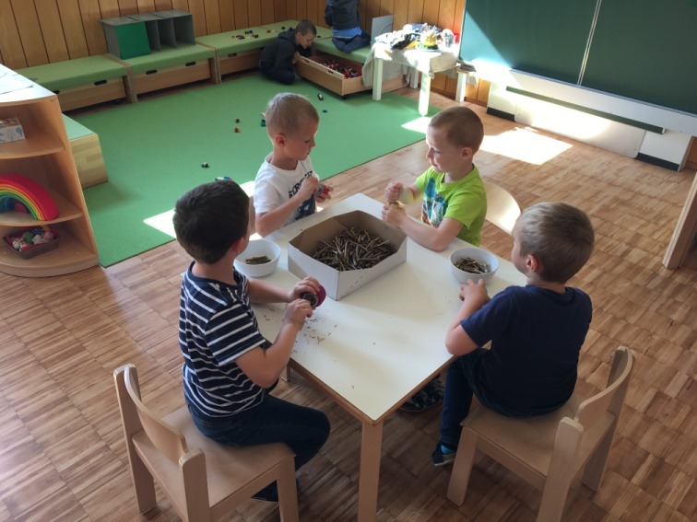

Bildungsangebote werden gemäß dem Entwicklungsstand, den Bedürfnissen und Interessen mit der Gesamtgruppe, in Klein- oder Teilgruppen oder in Einzelbeschäftigung durchgeführt.
Der gesamtösterreichische Bildungsrahmenplan für elementarpädagogische Einrichtungen ist für alle Gruppen die Grundlage für die Planung der Bildungsarbeit. Die Pädagoginnen beobachten die Mädchen und Buben regelmäßig und dokumentieren deren Entwicklungsstand und Verhalten. Diese Beobachtungen dienen als Grundlage, um Kinder in ihrer Entwicklung zu begleiten und Fördermaßnahmen zu setzen.
Weiters geben die Beobachtungen Auskunft über die aktuellen Interessen der Kinder, dies hilft bei der Planung der Bildungsarbeit. Bei Entwicklungsgesprächen dienen die Beobachtungen als Grundlage für das Gespräch.

Bildungspartnerschaft mit den Eltern
Die enge Zusammenarbeit und der Austausch mit den Eltern über das Bildungsgeschehen ist uns ein zentrales Anliegen. Der Austausch mit den Eltern gestaltet sich durch
- Erstgespräch
- Elternabende
- individuelle Entwicklungsgespräche
- Mitarbeitsmöglichkeiten
- Feste und Feiern
- Kindergartenpost
- Tür- und Angelgespräche
- Elterninformationen
Die Mitarbeit, Kooperation und Zusammenarbeit wissen wir dankbar zu schätzen.

Integration von Kindern mit besonderen Bedürfnissen
Für uns heißt Integration, eine Umgebung und Bedingungen zu schaffen, in der sich alle Kinder in ihrer Individualität und Besonderheit gut entwickeln können und gefördert werden.
Wir sehen eine gelebte Integration als Bereicherung für alle!

Integration von Kindern unter drei Jahren
Ab September 2020 wird das Angebot erweitert, indem wir auch Kinder unter drei Jahren betreuen. Diese Kinder werden in einer alterserweiterten Gruppe mit Kindern bis sechs Jahre integriert. Als Unterstützung dient eine zusätzliche pädagogische Fachkraft.

Gestaltung von Übergängen
Vom Elternhaus in den Kindergarten
Ziel:
Kennenlernen der Einrichtung „Kindergarten“. Individuelle und schrittweise Ablösung von der Bezugsperson.
Methode:
Nach der Anmeldung werden die Eltern und Kinder zu einem Kennenlern- Vormittag im Kindergarten eingeladen und es findet ein Erstkontakt statt.
Wir versuchen den Kindern einen individuellen und sanften Start in den Kindergarten zu ermöglichen, indem uns die Kinder in den ersten drei Tagen von 8.00 bis 10.00 Uhr besuchen. Wenn sich ein Kind bei der Eingewöhnung schwer von den Bezugspersonen trennt, ist ein Dabeisein der Eltern bis zu einem bestimmten Zeitpunkt möglich.

Vom Kindergarten in die Schule
Ziel:
Kinder lernen die Schule und die Lehrer/ -innen kennen.

Methode:
Kontaktaufnahme zu der jeweiligen Direktorin oder dem Direktor der VS-Schule. Regelmäßiger Austausch zwischen Schule und Kindergarten. Schnuppertage in der Schule. Die Volksschulkinder lesen den Schulanfängern Geschichten und Bilderbücher vor.

Zusammenarbeit mit Eltern schulpflichtiger Kinder
Ziel:
Eltern suchen Sicherheit über den Entwicklungsstand bzw. die Schulreife ihres Kindes, über die Schulvorbereitung im Kindergarten und wie sie selbst ihr Kind unterstützen können.

Methode:
Die Eltern werden bei einem Elternabend zu Beginn des Kindergartenjahres über die Schulanfängervorbereitung im Kindergarten informiert und während des Kindergartenjahres zu einem Entwicklungsgespräch eingeladen, wo die Stärken, Schwächen, Verhalten, Fördermaßnahmen, etc. des Kindes thematisiert werden. Es besteht auch die Möglichkeit, weitere Termine für ein Entwicklungsgespräch zu vereinbaren.

Schlussgedanken
Diese Konzeption soll die Arbeitsweise und Haltungen des Kindergartenpersonals widerspiegeln.
Die pädagogischen Mitarbeiterinnen verpflichten sich, ihre pädagogische Arbeit auf Grundlage dieses Konzepts zu gestalten und ihre Arbeit dahingehend in regelmäßigen Abständen zu evaluieren.

Die Konzeption wurde in Zusammenarbeit mit der Pädagogischen Beratungspraxis, Panoramaweg1, 4553 Schlierbach mit Frau Mag. Agnes Brandl erstellt.

